VÝROČNÍ ZPRÁVA

o činnosti Mateřské školy Letovice,
Komenského 671/11, okres Blansko, příspěvkové organizace
ve školním roce 2014-2015

Č.j.: MŠK /203/2015

I.

Úvod

Ředitelka Mateřské školy Letovice, Komenského 671/11, okres Blansko, příspěvková organizace (dále jen škola) vydává dle ustanovení § 10 odst. 3 zákona č. 561 / 2004 Sb., o předškolním, základním, středním, vyšším odborném a jiném vzdělávání (školský zákon) ve znění pozdějších změn a dodatků, a podle ustanovení § 4 a násl. vyhlášky č. 15 / 2005 Sb., kterou se stanoví náležitosti dlouhodobých záměrů, výročních zpráv a vlastního hodnocení školy v platném znění, výroční zprávu o činnosti školy za období od 1. 9. 2014 do 31. 8. 2015.
Tato výroční zpráva o činnosti bude zveřejněna na webových stránkách školy www.msletovice.cz, předána zřizovateli a současně bude k nahlédnutí v kanceláři školy.
Do výroční zprávy může každý nahlížet a pořizovat si z ní opisy a výpisy, případně může obdržet její kopii.

II.

Základní údaje o škole

Název školy podle zřizovací listiny: | Mateřská škola Letovice, Komenského 671/11, okres Blansko, příspěvková organizace
Sídlo školy: | Komenského 671/11, 679 61 Letovice
Právní forma: | příspěvková organizace
IČ: | 750 242 25
RED IZO: | 600 105 351
Zřizovatel: | Město Letovice
Ředitelka školy: | Eva Pařilová
Telefon: | 516 474 979, 725 773 114
E-mail: | info@msletovice.cz
WWW stránky | www.msletovice.cz

III:

Stručná charakteristika školy

Mateřská škola byla otevřena 26. 8. 1982 a zařazena do sítě škol pod současným názvem byla dne 1. 1. 2003 s kapacitou 120 dětí.
Ve školním roce 2014/2015 do MŠ docházelo 104 dětí, které se vzdělávaly ve čtyřech věkově smíšených třídách. Z celkového počtu 104 dětí mělo 99 dětí české občanství, 2 děti ukrajinské a 1 dítě slovenské.
V tomto školním roce docházelo do MŠ 38 předškoláků, z toho 10 dětí s OŠD (odklad školní docházky). Ze 38 předškoláků požádalo o odklad školní docházky 7 dětí.
Žádostem bylo vyhověno.
Vybavení tříd dětským nábytkem odpovídalo antropometrickým požadavkům.
Pokračovali jsme ve vybavování tříd didaktickými pomůckami a hračkami, kterých byl ve školním roce 2014/15 dostatek. Naprostá většina hraček a pomůcek je přehledně uložena a dětem dostupná.
Tělocvičné náčiní a nářadí odpovídá počtu dětí jen částečně.
V září r. 2014 byla uvedena do provozu přírodní školní zahrada, která nabízí dětem řadu nových herních prvků a aktivit zaměřených na environmentální výchovu. Společně s dětmi a rodiči byly na podzimních seminářích vybudovány vyvýšené záhony a bylinková spirála, které slouží k pěstování zeleniny, květin a bylinek s využitím v mateřské škole.

Ve školním roce 2014/2015 bylo zakoupeno a provedeno:
- Otevření školní přírodní zahrady a její uvedení do provoz
- Výmalba školní kuchyně a přípravny jídel.
- Výmalba šaten, umyváren a WC.
- Kompletní výměna WC ve Sluníčkách.
- Výměna koberců ve Sluníčkách a Koťátkách.
- Zavedení metody Wattsenglish při seznamování dětí s anglickým jazykem.

IV.

Přehled oborů vzdělávání a autoevaluace školního roku 2013/2014

MŠ pracovala druhým rokem podle sávajícího ŠVP, který byl vytvořen na tři roky 2013/2014, 2014/2015, 2015/2016. Hlavní téma ŠVP je „Při hrách v zahradě vnímáme změny v přírodě“.
Od září 2014 byla uvedena do provozu nově vybudovaná školní přírodní zahrada a v rámci seminářů a akcí s rodiči jsme pokračovali v budování dalších prvků v zahradě (vrbové domečky, bylinková spirála, vyvýšené záhony, kompostér).
ŠVP se dělí na čtyři tématické celky, které korespondují s ročními obdobími. Tématické celky se dále dělí na tématické části společné pro celou MŠ, vlastní týdenní nebo čtrnáctidenní témata si určuje každá třída podle svého TVP.

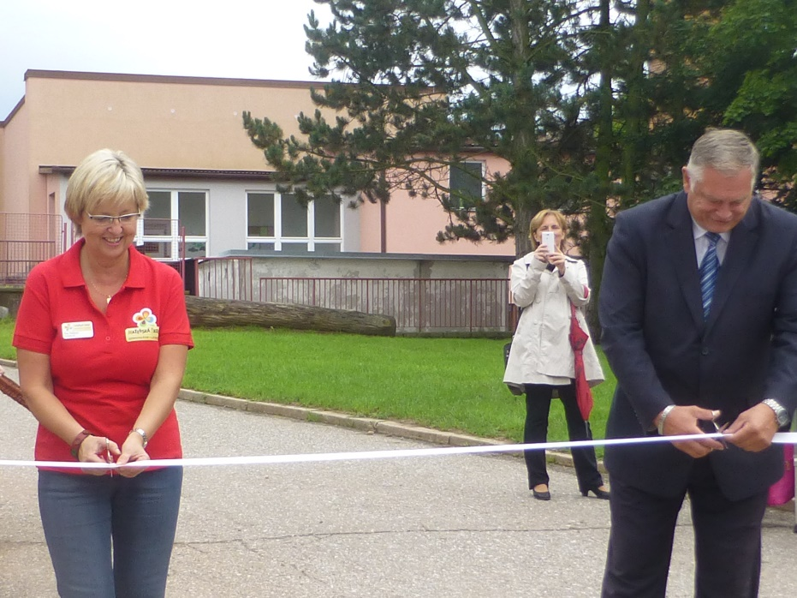
Slavnostní přestřihávání pásky ředitelkou MŠ a starostou města.

Kromě standardního předškolního vzdělávání poskytovala škola dětem nadstandardní aktivity:
- Výuka hry na zobcovou flétnu, 9 dětí, lektor Mgr. Vladimír Pečinka, učitel ZUŠ Letovice.
- Taneční výchova, 12 dětí, lektorka Monika Ošlejšková DiS., učitelka ZUŠ Letovice.
- Logopedická péče, 32 dětí, Mgr. Marie Vojancová, soukromá klinika LOGO s.r.o. Brno, kterou od 2. pololetí vystřídala Mgr. Markéta Műllerová.
- Seznamování dětí s anglickým jazykem prostřednictvím metody Wattsenglish – 24 dětí, lektorky Veronika Bártová, Dana Hrdová, Jana Leinveberová – učitelky MŠ Komenského a Eva Pařilová – ředitelka MŠ.

Pedagogický kolektiv přistoupil v závěru června 2015 k vlastnímu hodnocení – autoevaluaci (příloha k výroční zprávě č. 1), prostřednictvím SWOT analýzy (příloha k výroční zprávě č. 2) a dotazníků pro rodiče (příloha k výroční zprávě č. 3).

V.

Personální zabezpečení činnosti školy a oblast řízení

Ve školním roce 2014/2015 byl kolektiv zaměstnanců stabilní.
Ke 30. 6. 2015 odešla do důchodu Emilie Stehlíková a na její místo uklízečky nastoupila Jana Ochodková.
Ředitelka MŠ úzce spolupracovala se všemi zaměstnanci MŠ, zajišťovala naplňování cílů stanovených ve ŠVP, dodržování rozpočtu školy, kontrolní a hospitační činnost, BOZ, spolupodílela se na organizaci akcí školy a její propagaci na veřejnosti. Komunikovala se zřizovatelem – Městem Letovice a ostatními příspěvkovými organizacemi ve městě. Na pracovišti se snažila vytvářet ovzduší vzájemné důvěry. Ponechávala jednotlivým třídám dostatek autonomie, delegovala pravomoci na jednotlivé zaměstnance, podporovala jejich iniciativu a využívala jejich silných stránek ke zdokonalení týmové práce.
Průběh a výsledky práce všech zaměstnanců průběžně kontrolovala.
Vzhledem k tomu, že od 1. 9. 2014 se v MŠ začaly vzdělávat 2 děti se speciálními vzdělávacími potřebami (1 dítě s vývojovou poruchou chování a 1 dítě s lehkým mentálním postižením), požádala ředitelka školy Krajský úřad Jihomoravského kraje, odbor školství, o udělení souhlasu se zřízením funkce asistentů pedagoga.
Od 1. 9. 2014 byla v MŠ Komenského vytvořena 2 pracovní místa na pracovní pozici asistent pedagoga.

Přehled zaměstnanců MŠ Letovice, Komenského:

Pedagogičtí pracovníci
Jméno | Os. číslo | Pracovní zařazení | Úvazek
Bartíková Ludmila DiS. | 600 | asistent pedagoga | 0,50
Bártová Veronika DiS. | 22 217 | učitelka | 1,00
Froňková Kamila DiS. | 10 000 | učitelka | 0,95
Holasová Hana | 14 669 | učitelka – zástupce ředitelky | 1,00
Hrdová Dana | 14 578 | učitelka | 1,00
Jelínková Vladimíra | 16 000 | učitelka | 1,00
Mgr. Korbářová Romana | 17 609 | učitelka – koordinátor EVVO | 0,95
Bc. Leinveberová Jana | 17 620 | učitelka | 0,4875
Bc. Leinveberová Jana | 17 620 | asistent pedagoga | 0,36
Pařilová Eva | 26 168 | ředitelka | 1,00

Zaměstnanci školní jídelny
Jméno | Os. číslo | Pracovní zařazení | Úvazek
Freitagová Miroslava | 12 465 | kuchařka | 1,00
Bc. Halasová Jana | 14 500 | vedoucí ŠJ | 0,50
Karásková Eva | 17 610 | kuchařka | 0,80

Provozní a THP zaměstnanci
Jméno | Os. číslo | Pracovní zařazení | Úvazek
Ochodková Jana | 17 630 | uklízečka od 1. 7. 2015 | 1,00
Pešková Zdeňka | 26 300 | účetní | 0,20
Seehák Karel | 32 050 | strojník - topič | 0,20
Stehlíková Emílie | 32 128 | uklízečka do 30. 6. 2015 | 1,00
Šustrová Michaela | 32 500 | mzdová účetní | 0,20
Tůmová Sandra | 32 000 | školnice | 1,00

VI.

Údaje o přijímacím řízení

Zápis do MŠ proběhl dne 7. 5. 2015 souběžně se dvěma dalšími MŠ ve městě. Veřejnost byla s termínem zápisu seznámena prostřednictvím Zpravodaje, vyhlášení městským rozhlasem a v dostatečném předstihu zveřejněním termínu a kritérií přijetí dítěte do MŠ na webových stránkách školy.
Zákonní zástupci (rodiče) přicházeli do MŠ s vyplněnou žádostí o přijetí. Každá žádost byla opatřena číselným kódem (tzv. registrační číslo), pod kterým bylo dne 1. 6. 2015 zveřejněno pořadí přijatých dětí ve vestibulu školy a na webových stránkách školy.
K zápisu do MŠ Letovice, Komenského se dostavilo a žádost prostřednictvím zákonných zástupců podalo celkem 63 dětí (v roce 2013 64 dětí, v roce 2014 rovněž 64 dětí), z tohoto počtu bylo přijato 31 dětí a vzhledem k tomu, že se k 31. 8. 2015 3 děti přestěhovaly, ředitelka školy přijala další 3 děti. Do MŠ Komenského k 1. 9. 2015 nastoupí celkem 34 nových dětí.

VII:

Údaje o prevenci sociálně patologických jevů

Cíle prevence sociálně patologických jevů byly zakotveny v ŠVP.
Na začátku školního roku učitelky společně s dětmi vytvářely pravidla soužití ve třídě, kterými se děti s většími či menšími úspěchy řídily. Pravidla učitelky s dětmi upevňovaly každý den po dobu celého školního roku.
Pravidla soužití ve třídě byla v grafické podobě vyvěšena v každé třídě. Děti měly možnost o jejich dodržování nebo naopak porušování hovořit v diskuzních nebo komunitních kruzích.
Učitelky děti seznamovaly s riziky jejich porušování a možnými dopady na jejich zdravotní stav.
MŠ navštívili strážníci Městské policie, kteří děti seznámili s pravidly BESIP, hovořili o nebezpečí úrazů, zneužívání návykových látek a nabádali k ostražitosti při jednání s neznámými lidmi. Během besed děti prokazovaly velmi dobrou orientaci v této problematice.
Větší důraz byl kladen na zabezpečení přístupu do MŠ. Vstupní dveře do jednotlivých tříd ovládají učitelky prostřednictvím tlačítka po představení se příchozího.
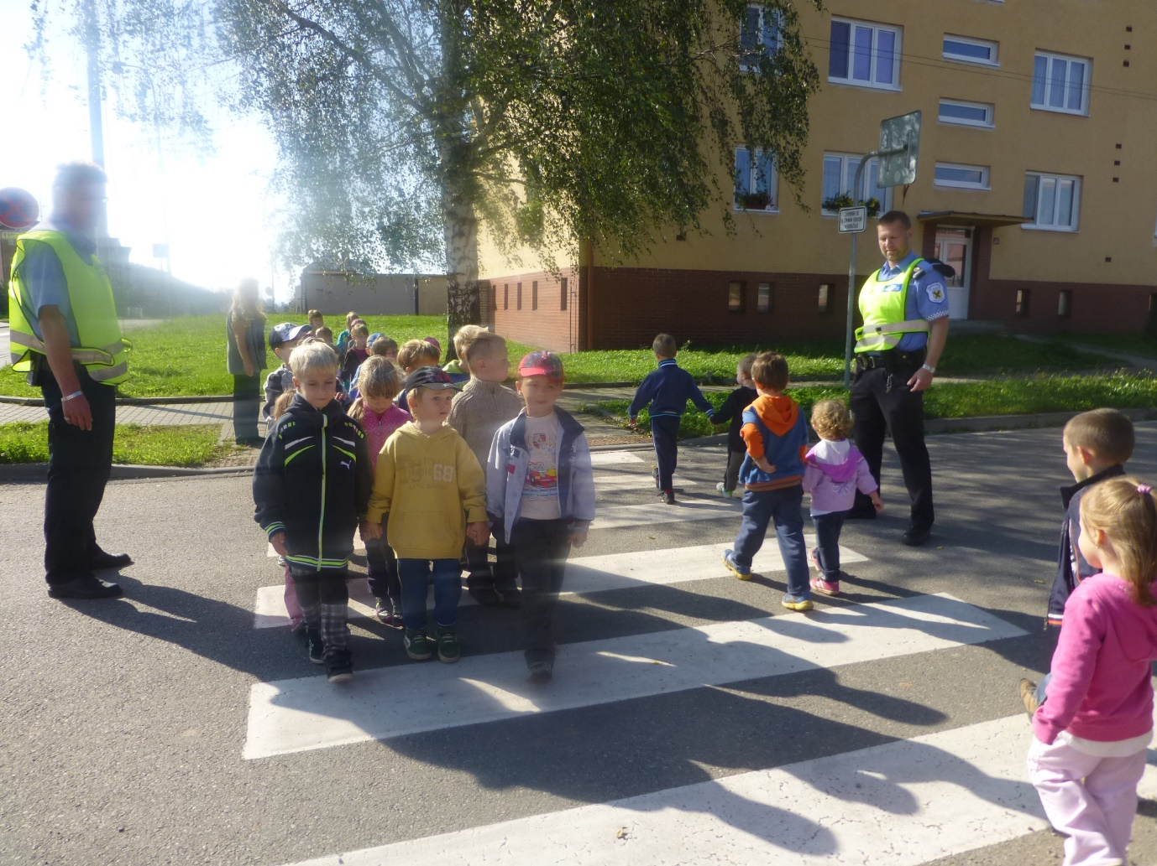
Strážníci Městské policie s dětmi v akci

VIII.

Údaje o dalším vzdělávání pedagogických pracovníků

Ve školním roce 2014/2015 se učitelky MŠ zúčastnily řady seminářů. Informace následně předaly kolegyním na pedagogických radách. Z bohaté nabídky si vybíraly podle vlastního zájmu i podle potřeb MŠ.

Název vzdělávací akce | Místo | Přednášející | Termín | Pedagog
Seminář Wattsenglish | MŠ Komenského | Bc. Radka  Smíšková | 28. 8. 2014 | všechny učitelky
Exkurze – přírodní zahrady Tulln | Tulln - Rakousko | Ing. Dana  Křivánková | 25. 9. 2014 | Vladimíra Jelínková  Eva Pařilová
Jak inovovat ŠVP | Brno SSŠ Hybešova | PhDr. Zora  Syslová, Ph.D. | 29. 9. 2014 | Veronika Bártová  Kamila Froňková
Změny v zákoně o pedagogických pracovnících | Brno | Mgr. et Ing. Šimeček | 3. 10. 2014 | Eva Pařilová
Individuální vzdělávací plán a integrace dětí se SVP v předškolním vzdělávání | Brno SSŠ  Hybešova |  | 17. 10. 2014 | Jana Leinveberová
Připravujeme Martinskou slavnost | Blansko SSŠ  Nám. Svobody |  | 31. 10.  2014 | Vladimíra Jelínková
Konference Konvička | Brno  Lipka | různí | 12. 2. 2014 | Romana Korbářová  Eva Pařilová
Stáž v Jazykové školce  Liberec  Metoda Wattsenglish  Seznamování s ANJ | Liberec | S. Watts  Mgr. J. Šoltys  Mgr. L.Ouředníčková | 19. – 21. 11.  26. – 28. 11. | Eva Pařilová  Dana Hrdová  Veronika Bártová  Jana Leinveberová
Diagnostika školní připravenosti | ZŠ Letovice | PPP Brno  Kohoutova | 12. 11. 2014 | Romana Korbářová  Eva Pařilová
EVVO – modulový seminář | MŠ Komenského | Ing. Dana  Křivánková | 9. 9. 14.10.  11.11. | všechny učitelky
Portfolio v praxi MŠ a jeho možnosti při diagnostické činnosti | Blansko SSŠ  Nám. Svobody | PhDr. Jana Kratochvílová  Ph.D. | 20. 1. 2015 | Eva Pařilová  Romana Korbářová
Zásady práce s dítětem s ADHD a ADD I.část | Brno SSŠ  Hybešova | Mgr. Lenka Bínová | 17. 2. 2015 | Jana Leinveberová
Práva a povinnosti ředitele v kostce | Brno SSŠ  Hybešova | PhDr. Mgr. M. Puškinová Ph.D. | 3. 3.  2015 | Eva Pařilová
Plánování a realizace TVP | Blansko SSŠ  MěÚ | PhDr. Z. Syslová Ph.D. | 11. 3. 2015 | Hana Holasová  Eva Pařilová
Zásady práce s dítětem s ADHD a ADD II.část | Brno SSŠ  Hybešova | Mgr. Lenka Bínová | 12. 3. 2015 | Jana Leinveberová
Stáž v MŠ Suchohrdly | ZŠ a MŠ Suchohrdly | Stáž pedagogů – ukázka výuky NJ, dramatické výchovy, beseda | 17. 3. 2015 | Eva Pařilová
Portfolio v praxi MŠ | MŠ Kunštát | PhDr. Jana Kratochvílová Ph.D. | 4. 4. 2015 | Dana. Hrdová  Hana Holasová  Jana Leinveberová
Asistent logopeda | Brno SSŠ  Hybešova | PaedDr. P. Petráš, PhDr. J. Petrášová  Mgr. V. Kazdová | 9. 4. až  23.6.  2015 | Jana Leinveberová
Konflikty – řešení modelových situací z praxe | Blansko SSŠ  Nám. Svobody | Mgr. Jiří Halda | 25. 3. 2015 | Eva Pařilová
Setkávání s Hejného metodou | Brno | RNDr. Eva Šafránková | 11. 4. 2015 | Romana Korbářová
InspiS, DATA, Helpdesk, portál pro MŠ | Brno SSŠ  Hybešova |  | 4. 6. 2015 | Jana Leinveberová

Mgr. Romana Korbářová úspěšně zakončila studium CŽV v oboru Učitelství MŠ na MU v Brně.
Ludmila Bartíková DiS. pokračovala ve studiu speciální pedagogiky na SPgŠ a VOŠ v Litomyšli.

VIV.

Údaje o prezentaci školy na veřejnosti

S činností MŠ se rodiče dětí i široká veřejnost mohli seznamovat prostřednictvím webových stránek školy (www.msletovice.cz), prezentací školy na veřejnosti (vystoupení dětí v CSSML a Nemocnici Milosrdných bratří), na akcích pro děti, rodiče a veřejnost, jako bylo trivium seminářů na školní zahradě a budování bylinkové spirály a vyvýšených záhonů, akce „Pojďte se mrknout na zahradu“ spojená s představením nově otevřené školní přírodní zahrady v září 2014 veřejnosti a na Dni Země dne 22. 4. 2015 opět na školní přírodní zahradě, kdy MŠ Komenského ve spolupráci se smluvními partnery uspořádala velkou zábavně vzdělávací akci se zaměřením na EVVO pro děti, rodiče a letovickou veřejnost. Obě akce navštívilo vždy více než 300 návštěvníků z řad dětí i dospělých a kolektiv MŠ je organizačně velmi dobře zvládl.

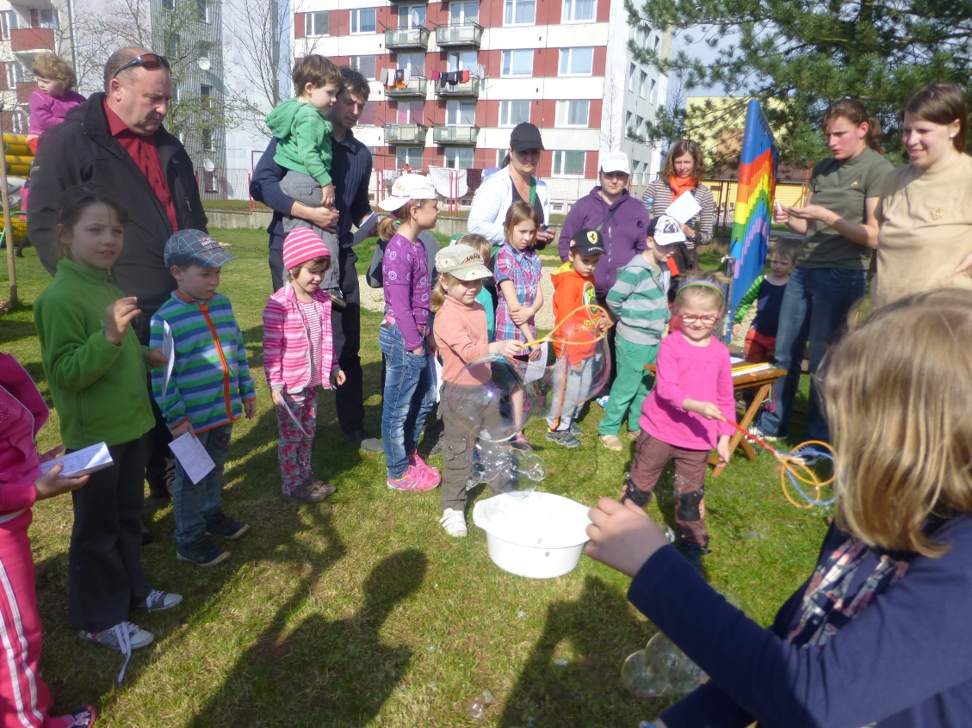
Den Země v areálu zahrady MŠ

Děti z MŠ Komenského zazpívaly uživatelům CSSML a pacientům Nemocnice milosrdných bratří, koordinátorem těchto vystoupení byl letovický spolek PaLetA.
Děti z MŠ Komenského, třída Motýlků a Berušek, byly velmi úspěšné ve výtvarné soutěži Mé toulky přírodou, kterou vyhlásily Lesy České republiky, a.s., zúčastnily se rovněž výtvarné soutěže organizované MKS – městskou knihovnou na téma Skřítci a Moje Letovice.
Výtvarné práce byly vystaveny c čítárně městské knihovny v Letovicích.

- Aktivity v rámci kampaně NSZM ČR

Týden mobility – 16. – 22. 9.
Jako každoročně, i na začátku nového školního roku se děti ve spolupráci s Městskou policií učily správně přecházet vozovku a seznamovaly se s dalšími pravidly BESIP.
Předškoláci se vydali na dlouhou vycházku k železniční stanici v Letovicích a pozorovali
železniční dopravu.
Dny zdraví 4. 10. – 17. 10.
V rámci Dnů zdraví děti vyráběly ovocné saláty a špízy a také zdravé pomazánky, které nabídly k ochutnání rodičům na již tradičních podzimních dílnách. V diskuzních kruzích hovořily o významu dodržování životosprávy, pravidelného pohybu, hygienických návyků a zdravé výživy pro život člověka.
Všechny třídy do svého programu zařadily delší vycházky do vzdálenějších částí města spojené s poznáváním těchto lokalit (Vrše, rybník a tenisové kurty, návštěva MŠ Třebětínská).
Den Země 22. 4.
Ke Dni Země naše MŠ společně se smluvními partnery uspořádala oslavu na školní zahradě pro děti, rodiče a letovickou veřejnost (popsáno v úvodu této kapitoly).
Všechny třídy ve dnech 17. a 24. 4. 2015 navštívily pracoviště Lipky Jezírko, kde se zúčastnily výukového programu Návštěva ve včelím úle.
Dále se děti se svými učitelkami se zúčastnily oslav Dne Země, organizovaných Masarykovou střední školou.
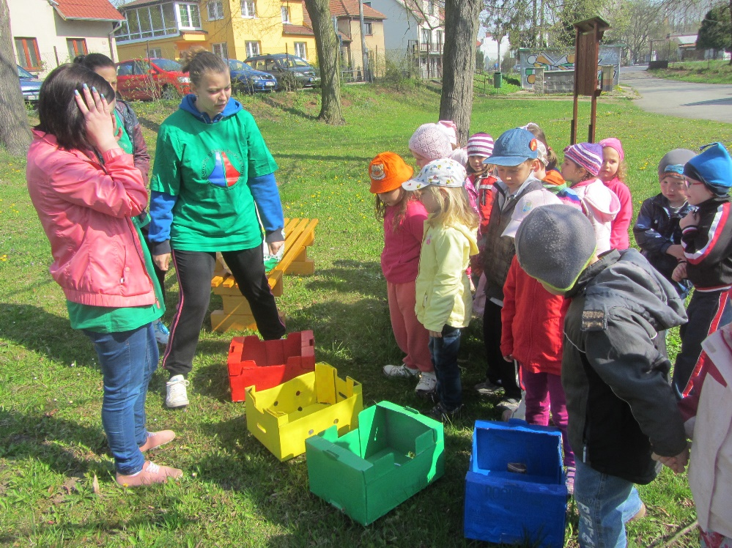
Den Země v areálu Masarykovy střední školy

Den bez tabáku 31. 5.
V rámci Dne bez tabáku se uskutečnilo sportovní dopoledne na hřišti před MŠ a školní přírodní zahradě.

Dny bez úrazu 3. 6. – 13. 6.
Děti navštívily hasičskou zbrojnici, prohlédly si techniku, zdolávaly překážky.
Na školní zahradě se mohly vydovádět ve skákacím hradu.
Děti z Motýlků a Berušek podnikly výlet na Ohradu ve Vískách, kde si ti nejodvážnější mohli zajezdit na koni a také Minifarmu v Drválovicích. Děti ze Sluníček a Koťátek navštívily Jeskyně blanických rytířů a Zahradu smyslů v Rudce, vystoupaly na rozhlednu Milenka a svou odvahu a obratnost si mohly vyzkoušet na blízkém dětském hřišti.

- Společné akce s rodiči

Tradiční výroba podzimníčků z přírodních materiálů – výtvarná dílna s rodiči, ani letos v programu MŠ nemohla chybět.
Vánoční besídka v každé třídě MŠ byla spojena s výrobou vánočního cukroví a společným posezením s rodiči a dětmi.

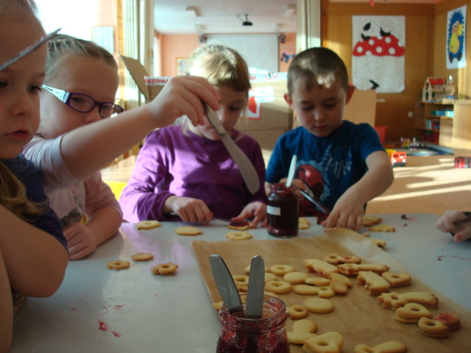
Berušky chystají linecké cukroví na besídku

Edukativně stimulační skupiny – ve školním roce 2014/2015 pracovaly v MŠ Komenského celkem 4 skupiny – za MŠ je vedly učitelky H. Holasová, D. Hrdová a V. Jelínková, ze ZŠ se zúčastnili kolegové M. Bělehradová, J. Dufková, R. Vaculová a J. Sedláček. Do ESS byla zapojena většina předškoláků a jejich rodičů. Děti pracovaly ve skupinkách jedenkrát za týden a doma spolu s rodiči plnily domácí úkoly jako opravdoví školáci.

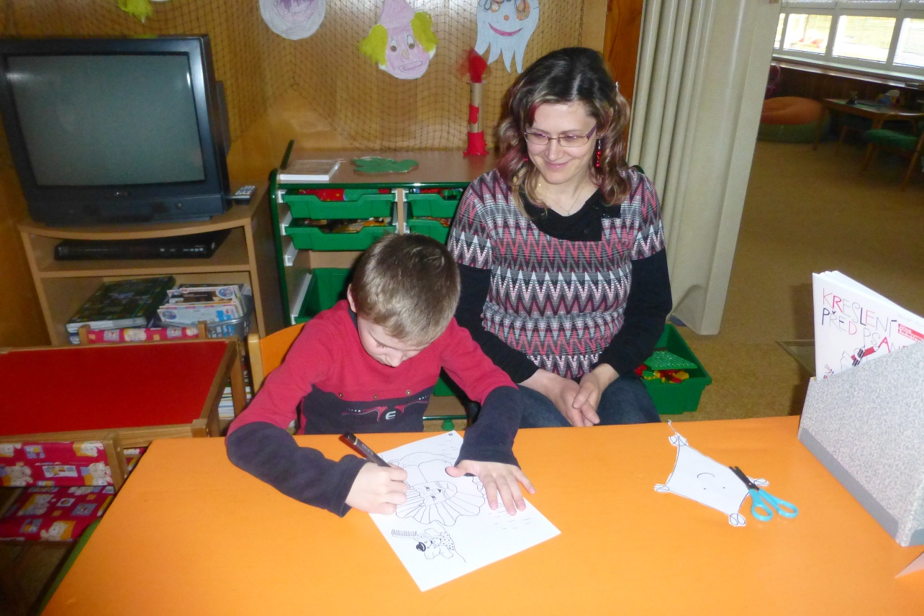
Edukativně stimulační skupiny

Besídky ke Svátku matek byly spojeny s posezením a besedou s maminkami.
Rozloučení s předškoláky v tomto školním roce proběhlo netradičně v komorním pojetí.
Každá třída k němu přistoupila po svém.
Sluníčka a Koťátka se ve třídě představila rodičům s krátkým programem, následovalo slavnostní pasování, předání knih a kšiltovek s logem MŠ Komenského. Následovaly soutěže dětí a rodičů na školní zahradě a závěrečný oheň a opékání špekáčků. Pak se mladší děti rozloučily se svými kamarády předškoláky, kteří se spolu se svými učitelkami odebrali ke spánku do MŠ. Všichni to zvládli na výbornou a ráno si pochutnali na dobré snídani.
Motýlci spolu s rodiči podnikli honbu za pokladem, který se nacházel v zámeckém parku. Museli projevit velkou odvahu ve dračí sluji, ale nakonec vše dobře dopadlo a předškoláci byli rytířem slavnostně pasováni na školáky.
Berušky soutěžily spolu s rodiči v různých sportovních disciplínách a také ony byly rytířem slavnostně pasovány a odcházely spokojeně domů s kšiltovkou a knížkou na památku.

- Spolupráce s ostatními partnery

MKS – děti navštívily celkem 4 divadelní představení v kulturním domě.
Zúčastnily se výtvarných soutěží pořádaných městskou knihovnou – oddělení pro mládež na téma Skřítci a Moje Letovice.
ZUŠ – učitelé ZUŠ Mgr. Vladimír Pečinka a Monika Jarošová DiS. zajišťovali výuku hry na zobcovou flétnu a taneční výchovu.
ZŠ - účast pedagogů ze ZŠ na edukativně stimulačních skupinách, spolupráce při vánoční
a velikonoční výzdobě náměstí výzdobě náměstí (stromečky a stromy).
Lipka – spolupráce a odborné poradenství při organizování seminářů pro rodiče, smluvní partnery a letovickou veřejnost. Poskytování odborných materiálů a publikací zaměřených na EVVO. Účast pedagogů MŠ Komenského na vzdělávacích akcích Lipky v rámci DVVP.

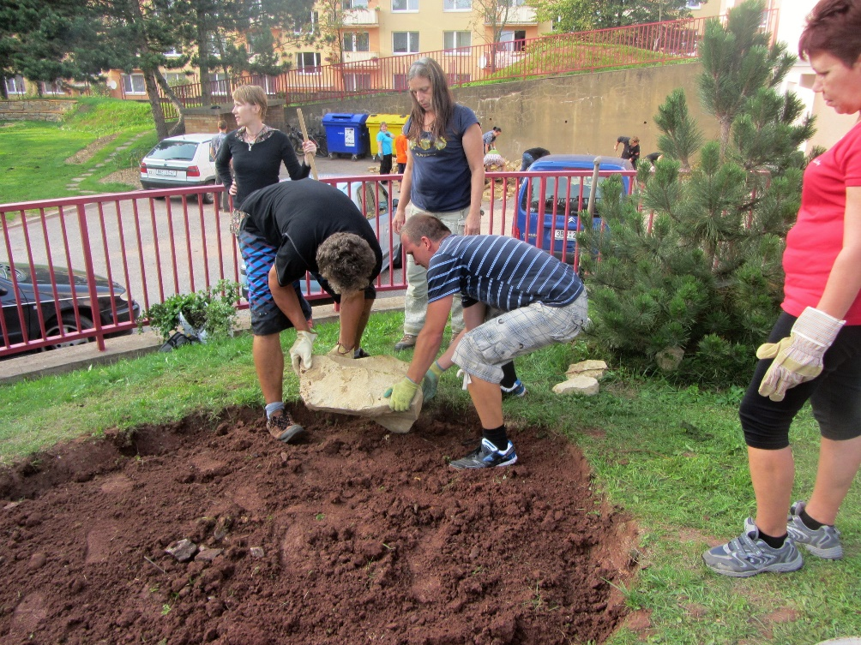
Ing. Dana Křivánková - jako odborný lektor Lipky - při výstavbě bylinkové spirály

SDH – dopoledne ke Dni dětí a Dnům bez úrazu u hasičské zbrojnice, prohlídka techniky,
překonávání překážek.
CSSML – vystoupení pro uživatele 2 x ročně (Vánoce, Den matek).
PaLetA – vystoupení pro uživatele CSSML a pacienty Nemocnice milosrdných bratří.

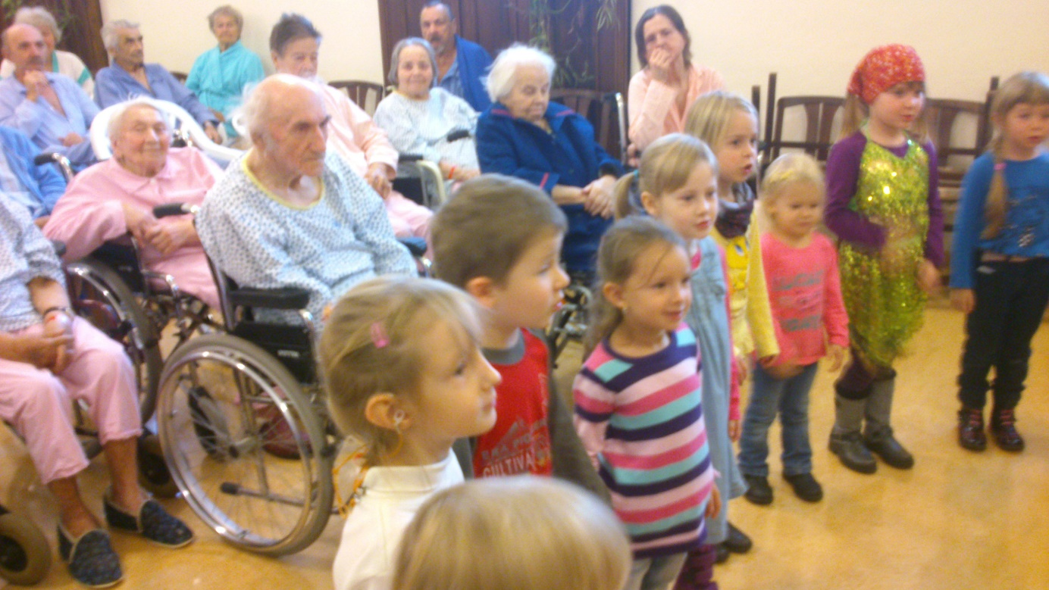
Motýlci v NMB
- Slavnosti naší školy

Slavnostní otevření školní přírodní zahrady pro představitele města a smluvní partnery a následně pro děti, rodiče a letovickou veřejnost na akci Pojďte se mrknout na zahradu.
Vánoční besídky s programem dětí, pečením vánočního cukroví a vánoční nadílkou.
Oslava Dne Země 22. 4. 2015 s bohatým programem, organizovaná ve spolupráci se smluvními partnery pro zábavu, potěšení a poučení dětí, rodičů a letovické veřejnosti.
Slet čarodějnic a čarodějů, děti i zaměstnanci MŠ v kostýmech, na hřišti a v parčíku u ZŠ soutěže a hry.
Besídka ke Dni matek s posezením u kávy.
Rozloučení s předškoláky spojené s pasováním na školáky, tentokrát každá třída zvlášť se svým vlastním programem.

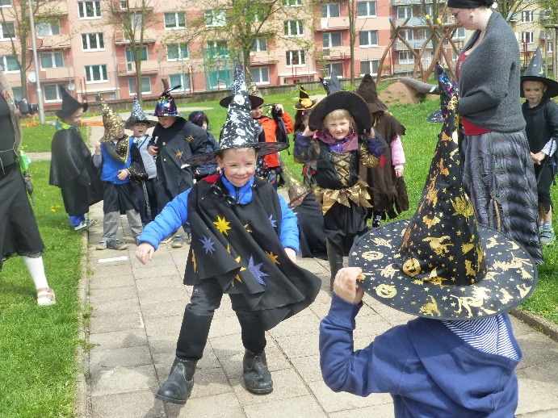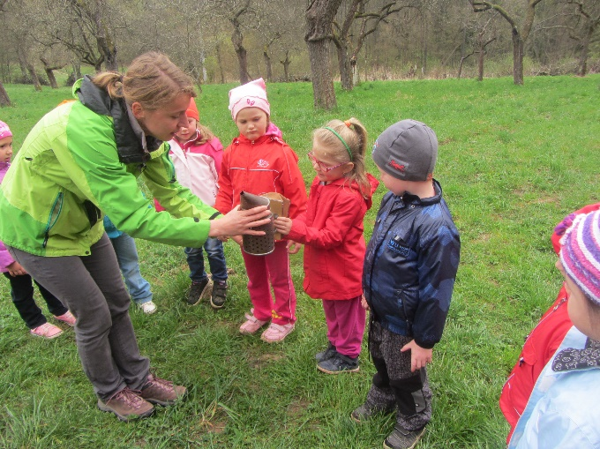
Slet čarodějnic na školní zahradě Návštěva ve včelím úle - Lipka

- Navštívili jsme

Divadla v MKS – celkem čtyři představení.
Divadlo studentů z Boskovic Popelka ( s písničkami) – 17. 12. 2015.
Jezírko, pracoviště Lipky – školského zařízení pro environmentální vzdělávání a program Návštěva ve včelím úle (postupně celá MŠ).
Ohradu ve Vískách (Motýlci a Berušky).
Minifarmu v Drválovicích (Motýlci a Berušky).
Jeskyně Blanických rytířů, zahradu smyslů, rozhlednu Milenka v Rudce (Koťátka a Sluníčka).
Myslivce ze sdružení OCHOZA s ukázkou vycpané zvěře, zbraní, mysliveckých potřeb v zámeckém parku v září a červnu.
SDH – areál u hasičské zbrojnice.

- Navštívili nás

Městská policie (19. 9. 2013), bezpečné přecházení vozovky.
Návštěva z MAS Partnerství venkova (20. 11. 2014) spojená s prohlídkou zahrady a výkladem Mgr. R. Korbářové.
Uživatelé z CSSML za doprovodů sociálních pracovníků – prohlídka zahrady a kontakt s dětmi.
Jiří Krejčí – Čarování na jedničku – veselé kouzlení (3. 12. 2015).
ZŠ a MŠ Vísky - děti z této školy se pod vedením manželů Kalhousových představily s pásmem koled (4. 12. 2015).
Mikuláš s čertem a andělem v MŠ – tradiční mikulášská nadílka (5. 12. 2015).
Divadlo Šikulka (23. 1. 2014).
Městská policie – beseda se strážníky (23. 4. 2015).
Kouzlení s klaunem – (11. 5. 2015).
Ptáci – přehlídka a ukázka výcviku dravců (20. 5. 2015).
Pojízdné planetárium – program Tajemství stromů (22. 5. 2015).
Artistic Magic Show – kouzelnické představení 26. 5. 2015).

X.

Údaje o výsledcích inspekční a kontrolní činnosti

Dne 5. 2. 2015 proběhla kontrola pracovníky KHS Jihomoravského kraje se sídlem v Brně.
Kontrola byla zaměřena na podmínky pro odpočinek dětí, což bylo krajskou prioritou r. 2015.
Nebyly shledány žádné závady.

Dne 25. 3. 2015 proběhla kontrola plateb pojistného na veřejné zdravotní pojištění a dodržování povinností plátce pojistného – bez závad.

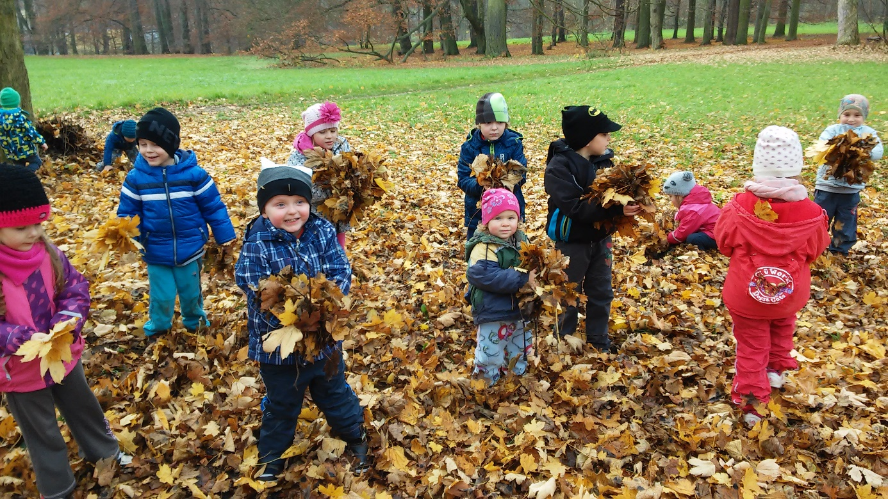

XI.

Základní údaje o hospodaření školy

Ve školním roce 2013/2014 MŠ hospodařila s peněžními prostředky od zřizovatele a s příspěvky od rodičů (úplata za předškolní vzdělávání a příspěvek na stravování).
Prostředky na platy byly stanoveny podle zahajovacích výkazů, přerozděleny Krajským úřadem jihomoravského kraje, odborem školství a během roku čerpány rovnoměrně.
Závazné ukazatele rozpočtu byly dodrženy.

XII.

Koncepční záměry školy

Ve školním roce 2014/2015 MŠ pracovala druhým rokem podle ŠVP, jehož motto je Při hrách v zahradě vnímáme změny v přírodě.
Projekt „Přeměna zahrady MŠ Komenského Letovice na Školní přírodní zahradu“ byl dne 25.7. 2014 předáním stavby dokončen a zahrada byla 13. 9. 2014 slavnostně otevřena a předána do užívání. Za téměř rok provozu se zahrada velmi změnila, v rámci trivia seminářů vedených Ing. Danou Křivánkovou z Lipky byly vybudovány vyvýšené záhony a bylinková spirála. Na tyto prvky navážeme hned v úvodu školního roku 2015/2016 umístěním dendrofonu, hmyzího hotelu a tříkomorového kompostéru. Budeme pokračovat v osazování zahrady dalšími rostlinami podle projektu.
Do péče o zahradu budeme nadále přiměřeně zapojovat děti.

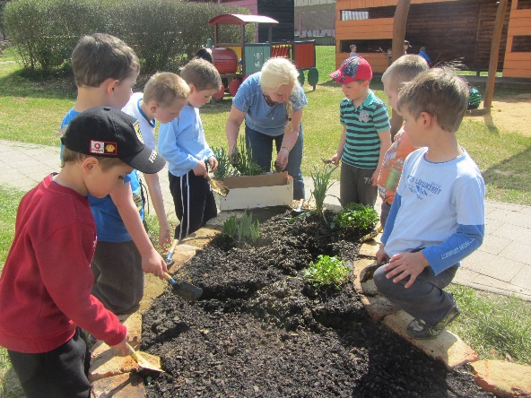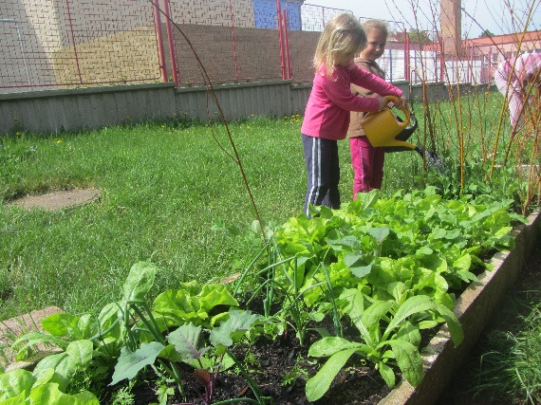

Při komunikaci s rodiči budeme na základě demonstrace v reálném prostředí zahrady (v rámci brigád), prostřednictvím fotografií a na hovorových hodinách popularizovat zahradu a činnosti v ní v zájmu eliminování obav rodičů z některých prvků (jezírko).
Škola využije potenciálu svých zaměstnanců, umožní jim vzdělávat se v oblasti environmentální výchovy a v rámci jejich účasti na seminářích pořádaných Lipkou – školským zařízením pro environmentální vzdělávání a také exkurzí a návštěv v podobně zaměřených mateřských školách dále uplatnit získané vědomosti v jejich další práci.
MŠ bude rozvíjet spolupráci se smluvními partnery, umožní jim používat přírodní zahradu
podle předem dohodnutých pravidel ke vzdělávání, hrám, relaxaci, pozorování a setkávání.
V příštím školním roce se zaměříme na inovaci TVP. Při jeho vytváření budou učitelky na třídě úzce spolupracovat, zaměří se na organizování skupinových činností s důrazem na rozvoj kooperace a prožitkového učení. Velký důraz bude kladen na individualizaci vzdělávání.
Využijeme znalostí ze seminářů a zaměříme se na založení a vedení portfolia pro každé dítě po celou dobu jeho docházky do MŠ. Nové diagnostické listy a portfolio budou pro učitelky velmi cenným vodítkem při hovorových hodinách.

Výroční zpráva byla projednána a schválena na společné pedagogické a provozní poradě dne 26. 8. 2015.

Zpracovala: Eva Pařilová, ředitelka MŠ
Foto: Mgr. Romana Korbářová

V Letovicích dne 24. 8. 2015

